
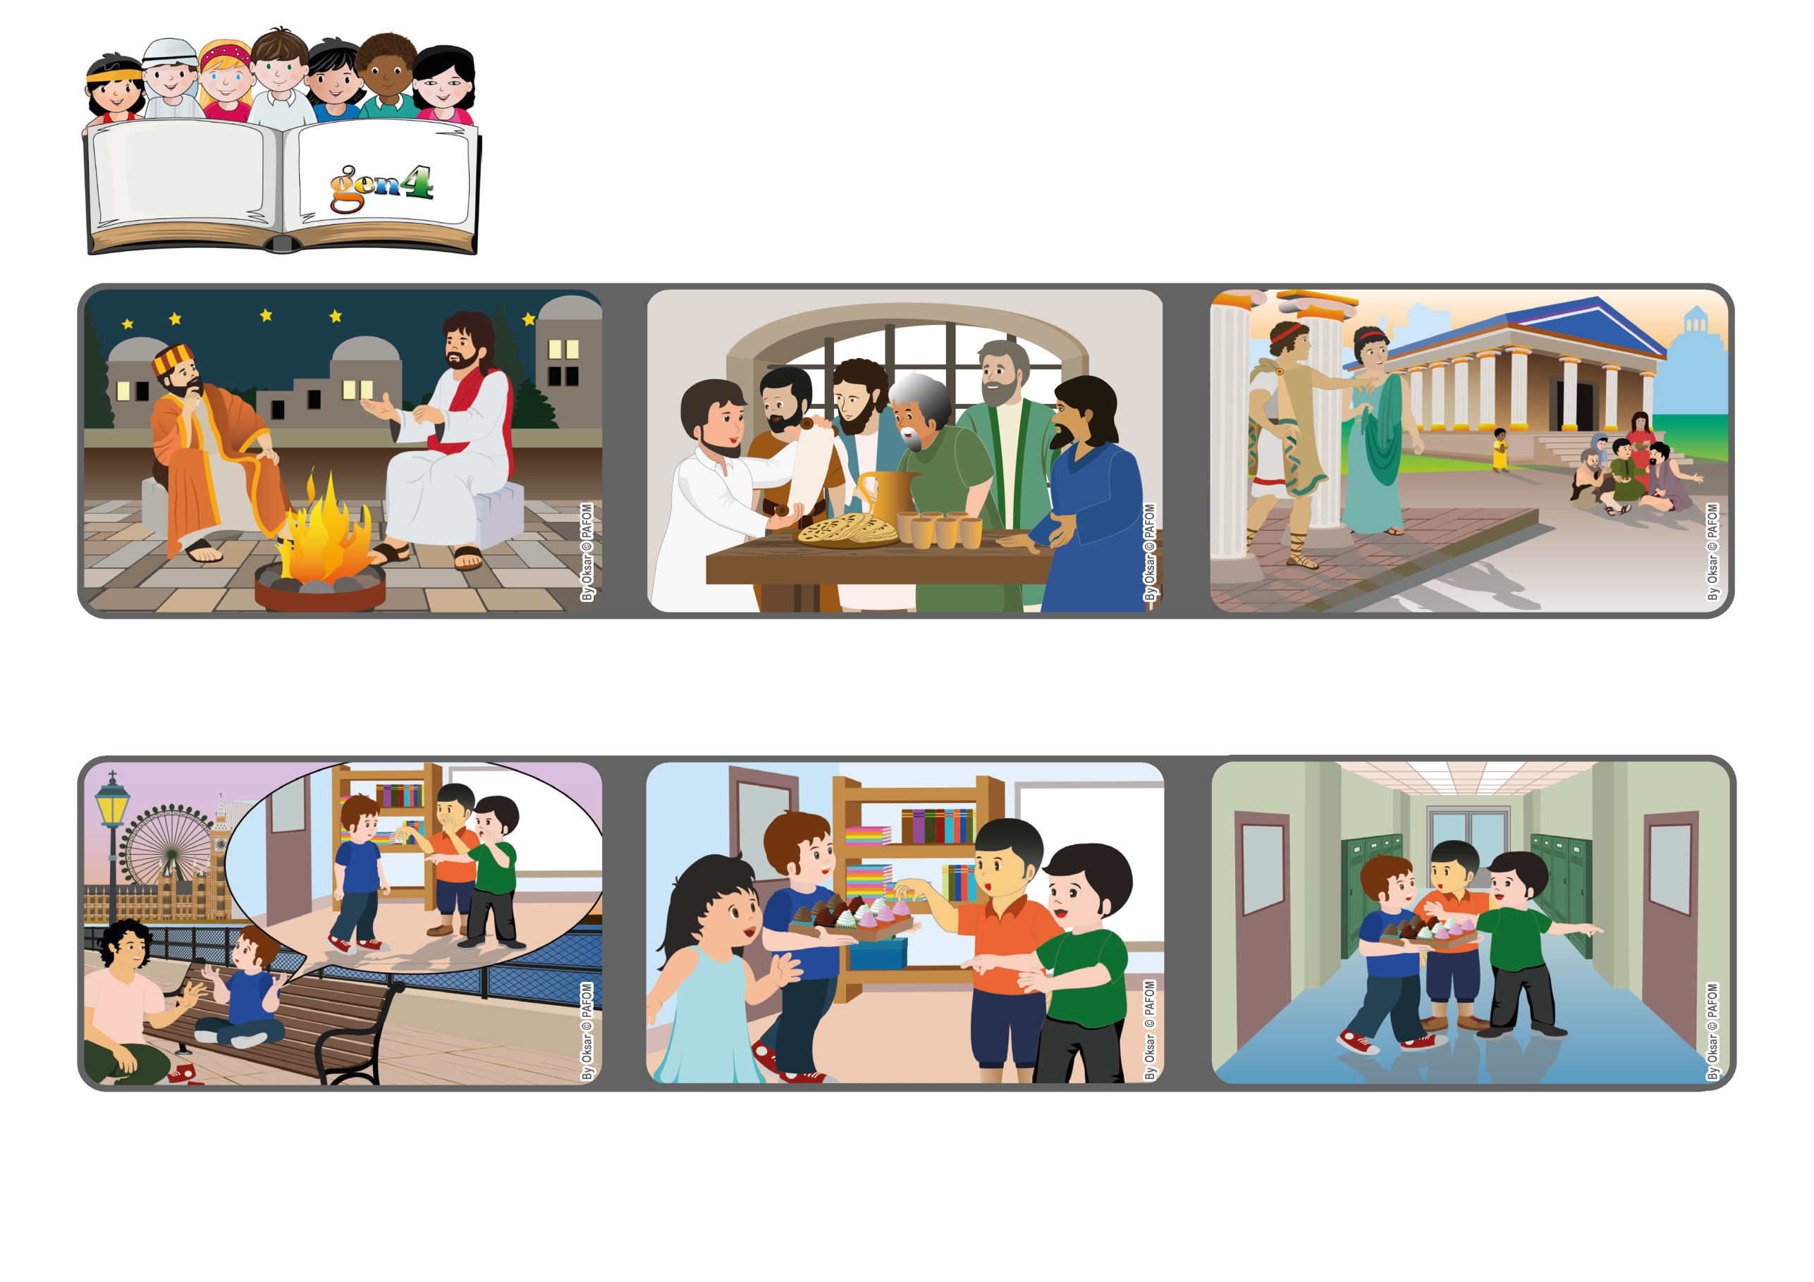
« Soyez dans la joie, cherchez la perfection, encouragez-vous, soyez d’accord entre vous, vivez en paix, et le Dieu d’amour et de paix sera avec vous ». (2Corinthiens 13,11).

(Extrait de la liturgie du dimanche 4 juin 2023, fête de la Sainte Trinité)
Parole de Vie

Juin 2023
Aidons-nous à aimer
La maîtresse lui propose d'en apporter dans les autres classes avec deux de ses camarades. Paul aimerait bien appeler ses amis préférés, mais il choisit les deux enfants qui l'embêtent toujours ! Surpris, ils l'accompagnent et à partir de ce jour-là, ils deviennent amis !
Christoph lui suggère : « Demandons à Jésus de te faire comprendre comment les aimer encore plus ! » Quelques jours plus tard, c'est l'anniversaire de Paul et, pour le fêter, il apporte un plateau de bonbons à l'école : il y en a vraiment beaucoup !
Paul vit en Grande-Bretagne. Dans sa classe, il y a deux camarades qui se moquent tout le temps de lui. « Qu'est-ce que je peux faire » ? demande-t-il à son ami Christoph, « J'ai essayé de ne pas répondre, mais ils continuent ! »
Jésus parle souvent de l'amour de Dieu. Rencontrant un disciple, Nicodème, il lui explique que Dieu nous a tellement aimés qu'il l'a envoyé, Lui qui est son Fils, pour nous apprendre à apporter la joie et la paix dans le monde.
Après la mort de Jésus, les chrétiens continuent à se rappeler et à mettre en pratique ses paroles, à s'aimer les uns les autres et à s'entraider comme des frères.
Beaucoup de personnes sont frappées de voir la joie qu'il y a entre eux ; elles sont aussi étonnées de voir comment ils s'encouragent mutuellement et s'aident à comprendre ensemble ce qu'il faut faire pour vivre unis et en paix.
"© PAFOM, Dessins et texte sous la direction du Centre Gen4”
Les gen4 sont les enfants du Mouvement des Focolari dont Chiara Lubich est la fondatrice.

